МЕСТНАЯ АДМИНИСТРАЦИЯ
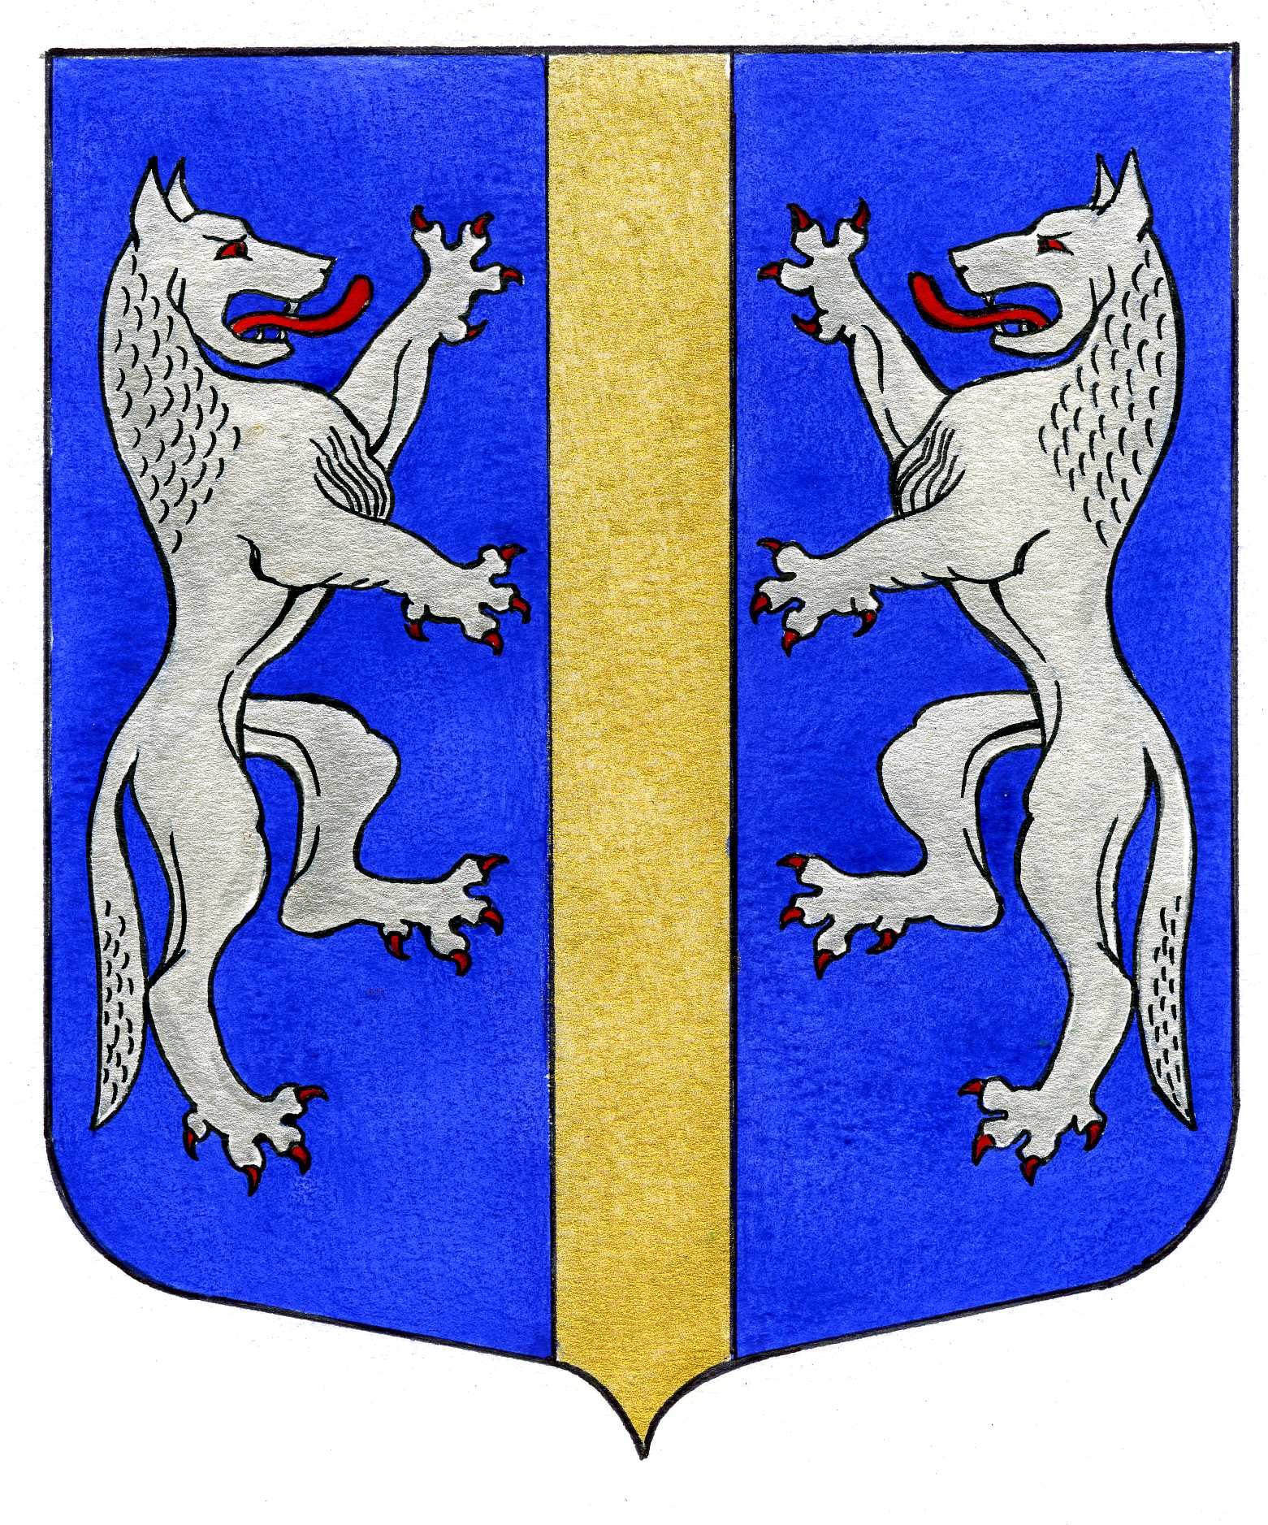

ВНУТРИГОРОДСКОГО МУНИЦИПАЛЬНОГО ОБРАЗОВАНИЯ
ГОРОДА ФЕДЕРАЛЬНОГО ЗНАЧЕНИЯ САНКТ-ПЕТЕРБУРГА

МУНИЦИПАЛЬНЫЙ ОКРУГ ВОЛКОВСКОЕ
_______________________________________________________________________

ПОСТАНОВЛЕНИЕ
23.04.2026 № 27

О внесении изменений в постановление
Местной Администрации внутригородского
муниципального образования Санкт-Петербурга
муниципальный округ Волковское от 24.05.2023 № 53
«Об утверждении перечня должностей
муниципальной службы Местной Администрации
внутригородского муниципального образования
Санкт-Петербурга муниципальный округ Волковское,
при назначении на которые граждане и при замещении
которых муниципальные служащие обязаны
представлять сведения о своих доходах, об имуществе
и обязательствах имущественного характера,
а так же сведения о доходах, об имуществе и обязательствах
имущественного характера своих супруги (супруга)
и несовершеннолетних детей».

В соответствии с Федеральным законом от 25.12.2008 № 273-ФЗ «О противодействии коррупции», Федеральным законом от 02.03.2007 № 25-ФЗ «О муниципальной службе в Российской Федерации», Указом Президента Российской Федерации от 31.12.2025 № 1009 «Об изменении и признании утратившими силу некоторых актов Президента Российской Федерации», Законом Санкт-Петербурга от 02.02.2000 № 53-8 «О регулировании отдельных вопросов муниципальной службы в Санкт-Петербурге», Законом Санкт-Петербурга от 18.03.2026 № 121-21 «О внесении изменений в отдельные законы Санкт-Петербурга в области противодействия коррупции», в целях приведения в соответствие с действующим законодательством Российской Федерации, Местная Администрация
ПОСТАНОВЛЯЕТ:
- Внести следующие изменения и дополнения в постановление Местной Администрации внутригородского муниципального образования Санкт-Петербурга муниципальный округ Волковское от 24.05.2023 № 53 «Об утверждении перечня должностей муниципальной службы Местной Администрации внутригородского муниципального образования Санкт-Петербурга муниципальный округ Волковское, при назначении на которые граждане и при замещении которых муниципальные служащие обязаны представлять сведения о своих доходах, об имуществе и обязательствах имущественного характера, а так же сведения о доходах, об имуществе и обязательствах имущественного характера своих супруги (супруга) и несовершеннолетних детей» (далее – Постановление от 24.05.2023 № 53):
  - Изложить наименование Постановления от 24.05.2023 № 53 в следующей редакции: «Об утверждении перечня должностей муниципальной службы Местной Администрации внутригородского муниципального образования города федерального значения Санкт-Петербурга муниципальный округ Волковское, при назначении на которые граждане и муниципальные служащие обязаны представлять сведения о своих доходах, об имуществе и обязательствах имущественного характера, а так же сведения о доходах, об имуществе и обязательствах имущественного характера своих супруги (супруга) и несовершеннолетних детей».
  - Приложение к Постановлению от 24.05.2023 № 53 изложить в новой редакции согласно Приложению № 1 к настоящему постановлению.
- Постановление вступает в силу после его официального опубликования (обнародования).
- Контроль за выполнением настоящего постановления возложить на Главу Местной Администрации.

Врио Главы Местной Администрации Д.А. Якушкин

Приложение

к постановлению Местной Администрации

ВМО СПб МО Волковское

от 23.04.2026 № 27

Перечень

должностей муниципальной службы Местной Администрации внутригородского муниципального образования города федерального значения Санкт-Петербурга муниципальный округ Волковское, при назначении на которые граждане и муниципальные служащие обязаны представлять сведения о своих доходах,

об имуществе и обязательствах имущественного характера, а так же сведения о доходах, об имуществе и обязательствах имущественного характера своих супруги (супруга) и несовершеннолетних детей.

№  п/п | Должность
1 | Заместитель Главы – Первый
2 | Руководитель отдела
3 | Главный специалист
4 | Ведущий специалист

